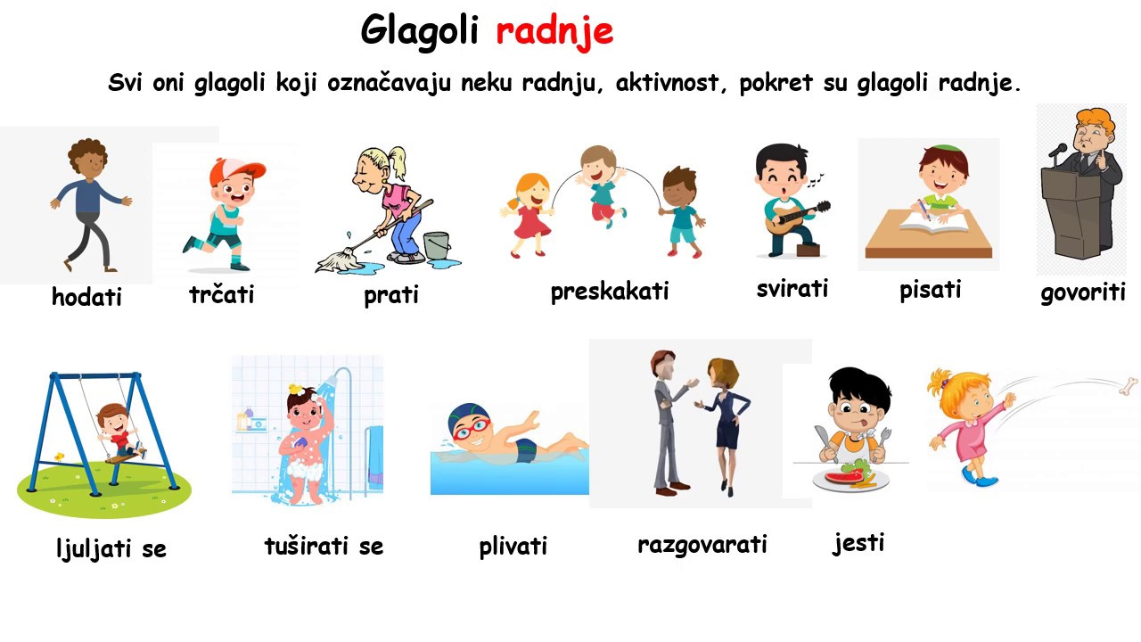
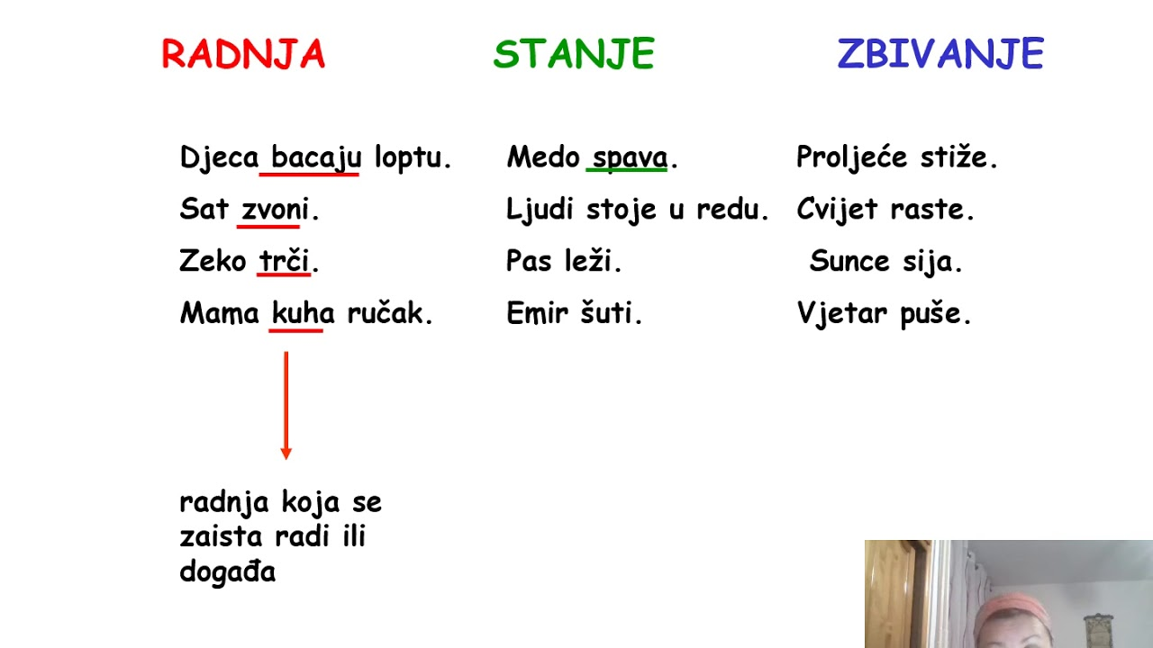

Pročitaj sljedeće rečenice i zaokruži glagole:
Ptica u kljunu nosi ribu.

Baka plete vestu.

Sestra Marija trči u školu.

Klaun nasmijava ljude.

Automobil vozi putnike i vozača.

Dječak se igra u parku.

Učiteljica pjeva pjesmu.

Liječnik liječi djecu i odrasle.

